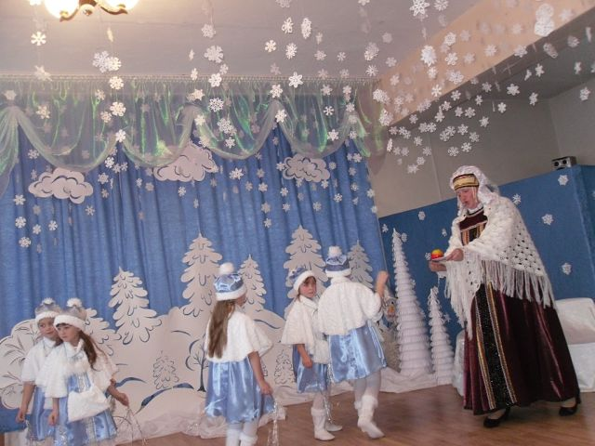 | Васина Ольга Ивановна, хозяйка «Русской избы», Ярченкова Надежда Ивановна, руководитель площадки, Королева Алёна Владимировна, музруководитель

ЗИМНЯЯ СКАЗКА
Сценарий познавательного досуга на основе фольклорного материала
для детей старшего возраста
Цели и задачи.
Создать благоприятную психологическую среду для детского взаимодействия, воспитывать у детей интерес к русскому народному творчеству, развивать у детей фантазию, творчество, музыкально-танцевальные движения, совершенствовать речь.
Атрибуты.
Колокольчик, ларец-сундучок, блюдце и яблоко из папье-маше, замороженные цветные ледышки (ожерелье), 2 ведерка, корзина со «снежной периной», снежки, свечка, спички, металлическая ложка, настоящий снежок, большие комки «снега» для снеговика, лошадка, 2 ведерка
Музыкальное сопровождение.
Г. Свиридов вальс к повести А.С. Пушкина «Метель», П.И. Чайковский «Времена года. Зима», русская народная песня «Как на тоненький ледок», русская народная песня «Ой, зима», народные мелодии.
Действующие лица.
Сказительница, Волк, Лиса, Мороз Иванович, Ленивица
Декорации. Центральная стена представляет собой зимний лес, выполненный в технике вытыканка. Ели и деревья из ватмана, сугробы. Зал украшен снежинками. Ширма в виде дома Мороза Ивановича.
……………………………………………………………………………
В зал заходят дети в зимних русских народных костюмах, заводят хоровод «Ой, зима!». Затем садятся на стульчики.
Воспитатель: Тише, тише, тишина! Приходит к детям старина.
Старина-старинушка вместе с русской зимушкой.
Слышится завывание вьюги.
Звенит колокольчик, входит сказительница
Здравствуйте, добры молодцы, красны девицы! Я сказительница Варвара. Хожу я по белу свету, сказки сказываю, да уму-разуму у добрых людей учусь. Вот и к вам пришла. Сказок-то много знаете? Любите вы сказки слушать? А загадки отгадывать?
Сяду с вами я на лавку, да тихонько посижу,
Загадаю вам загадки, кто смышлёней погляжу.
Ставит расписной ларец-сундучок

Сундучок, сундучок,  Позолоченный бочок,  Расписная крышка, | Медная задвижка.  Раз, два, три, четыре, пять-  Загадку можно доставать?
Достает загадки из ларца и загадывает детям
Тройка, тройка прилетела,
Скакуны в той тройке белы,
А в санях сидит царица,
Светлоока, белолица.
Как взмахнула рукавом-
всё покрыла серебром. (Зима)

Он вошёл - никто не видел,
Он сказал – никто не слышал.
Дунул в окна и исчез, а на окнах вырос лес. (Мороз)

Гуляет в поле, да не конь. Летает на воле, да не птица. (Вьюга)

Бел, как мел, с неба прилетел:
Зиму пролежит, в землю убежит. (Снег)
О каком времени года я загадала загадки? Вот и сказки я буду рассказывать вам сегодня зимние, студеные…
Уж ты, зимушка-зима, зима вьюжлива была,
Всё кутила, всё мела-примораживала,
Сказки детушкам-ребятушкам рассказывала.
Достает из ларца серебряное блюдечко и наливное яблочко. С помощью магнитов передвигает яблочко по блюдечку.
Катись, катись, яблочко, по серебряному блюдечку. Покажи нам сказку, сказку зимнюю.

Звучит музыка П.И. Чайковского «Времена года. Зима»
Группа девочек выполняет импровизацию «Зимний лес»

(Слышится стук копыт и бубенцы)
Сказительница. Слышен, слышен стук копыт, по лесочку конь бежит. Да это же старик везет на санях рыбу. Лиса увидела рыбу на возу и хочет поживиться. Решила лисонька-лиса, рыжая спинка, пушистый хвост, мужика обмануть. Да и обманула. Потом перетаскала всю рыбку к себе в нору, села у норы и рыбку кушает…
Драматизация отрывка из сказки
«Лисичка-сестричка и Серый волк»
Волк. Здравствуй, сестрица! Что кушаешь?
Лиса (кушает рыбку). Рыбку. Здравствуй, братец!
Волк. Дай мне хоть одну.
Лиса. Налови сам, да и кушай.
Волк. Да я не умею!
Лиса. Эка невидаль, ведь я же наловила. Ты, братец, ступай на реку, опусти хвост в прорубь, сиди да приговаривай: «Ловись, рыбка, и мала и велика!» Рыба к тебе сама на хвост и прицепится. Да смотри, сиди подольше, а то не наловишь.
Волк. Спасибо, кума!
(уходят)
Сказительница. А пока волк бежит на речку, мы с вами позабавимся.

Инсценировка русской народной песни «Как на тоненький ледок»
Сказительница. Ребята, представьте себе, что волк прибежал на замерзшую
речку. Что нужно сделать, чтобы он наловил рыбу? (Прорубь). Что ж теперь волк много рыбы наловит… или не наловит? Вы знаете, чем сказка-то кончилась? (ответы детей). Так и оказалось, ребята, что нету у волка ни ума, ни толка.
Сказительница. (Снова берет блюдце и наливное яблоко.) Катись, катись, яблочко, по серебряному блюдечку. Покажи нам сказку, сказку непростую, зимнюю, но уже другую.
Звучит волшебная музыка
Жили-были на свете две девицы: Рукодельница да Ленивица. Рукодельница рано утром проснётся, воды наносит, печку затопит, пирогов напечёт, о бабушке позаботится. А Ленивица? Почему её так назвали? (Рассказы детей).
А помните, как они у Мороза Ивановича оказались? Правильно, упало ведёрко в колодец. И очутились девицы у Мороза Ивановича в гостях по очереди. Рукодельницу Мороз Иванович за доброту и трудолюбие наградил златом-серебром. А Ленивицу? Давайте посмотрим, как в сказке было.

Драматизация отрывка из сказки «Мороз Иванович»
Выходят Мороз Иванович и Ленивица
Мороз Иванович. Наноси-ка, девица, водицы. Вот и ведёрки стоят.
Ленивица. А у нас дома сестра воду носила.
Мороз Иванович. Тогда, девица, печку затопи, пирогов напеки.
Ленивица. А у нас дома бабушка печку топила, да тесто месила.
Мороз Иванович. Ну, тогда перину мою снежную взбей. Как взобьёшь, полетят на землю снежинки-пушинки.
Ленивица. Перина-то тяжёлая, я её не подниму. И без снежинок обойдемся. Давай, старик, скорее золото да серебро!
Мороз Иванович. Ну, что ж, девица-красавица, вот тебе подарок от Мороза Ивановича за усердие и доброту. (Дарит Ленивице ожерелье из замороженных цветных льдинок).
Уходят.
Сказительница. А в это время на землю леденьё пришло, лёд на речке повымело, ребят в санки усадило, с гор покатило, снегу навалило. Стали ребята в снежки играть, комки снега катать да бабу снежную делать.
Музыкальные картинки «Зимние забавы детей»
Свиридов вальс к повести А.С. Пушкина «Метель»
(Снежки. Катание на санках. Лепка снежной бабы. Кумушки.
Катание на коньках)
Сказительница. А вот и наша Ленивица.
Ленивица. Посмотрите, какое ожерелье подарил мне Мороз Иванович! А я ничего не делала!
Сказительница. А где же твое ожерелье, Ленивица? Ребята, что с ним случилось?
(дети отвечают). Вот так, Ленивица, по заслугам и награда.
Ленивица уходит.
Уж ты, зимушка-зима, зима вьюжлива была,
Всё кутила, всё мела – примораживала.
Зима студеная, снега глубокие, насты высокие.
Ребята, а какую вы сказку знаете, которая зимой начинается, а весной-летом заканчивается? ( Дети отвечают). А помните, как Снегурочка растаяла? (Дети рассказывают).
Сказительница. А я вам сейчас покажу, как Снегурочка растаяла. Вот у меня в ларце есть свечка и снежок. (Достает из ларца свечку, ложку, спички, настоящий снежок).
Демонстрация опыта
Горящая свечка - это костер, снежок - это Снегурочка. Если проводить снежком по горячему пламени, что будет происходить? Правильно снежок будет превращаться в воду, а потом в пар. Вот так и Снегурочка. Прыгнула через горячий костер и … растаяла от его тепла, превратилась в облачко. Поднялось облачко высоко-высоко и исчезло в небе…
Много зимних сказок у русского народа еще есть. А мои зимние сказки закончились…(убирает все в ларец) Хорошо мне было с вами, ребята, интересно. Пойду дальше по белу свету сказки сказывать, уму-разуму учиться. Ведь учиться-то никогда не поздно. До свидания!
Кланяется и уходит

ФОТООТЧЁТ

Познавательное развлечение для детей по русским народным сказкам
Катись, катись яблочко по серебряному блюдечку
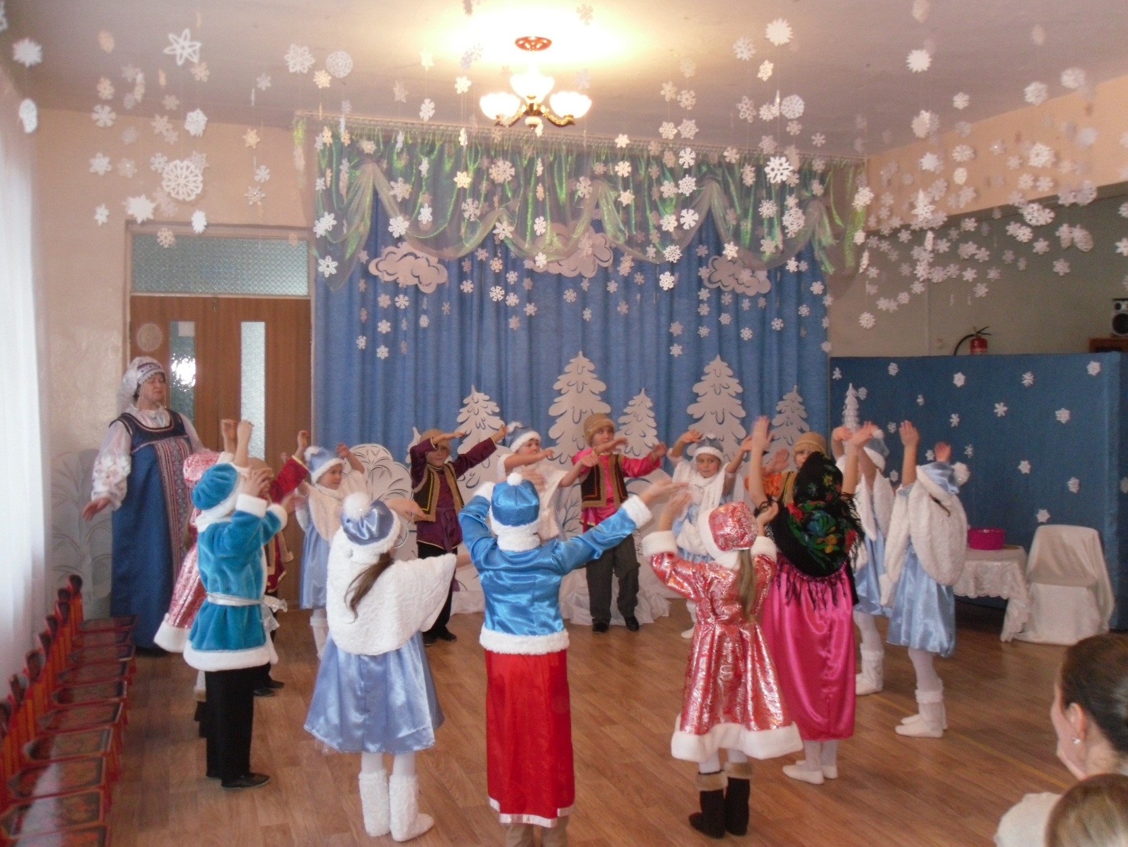
Вот зима, кругом бело, много снегу намело.
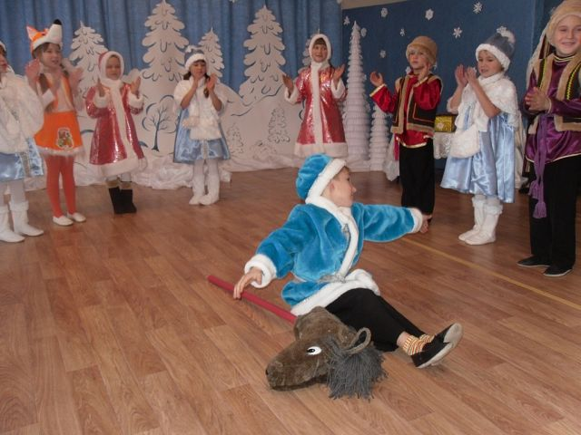
Ехал Ваня поспешал, со добра коня упал.

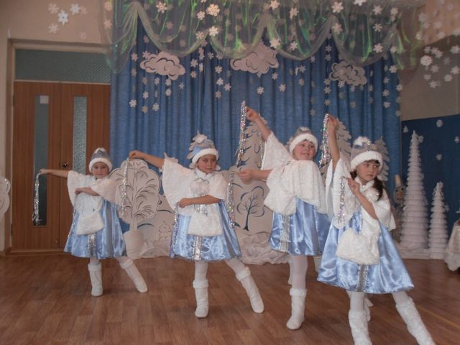
Музыкально-хореографическая композиция «Зима»
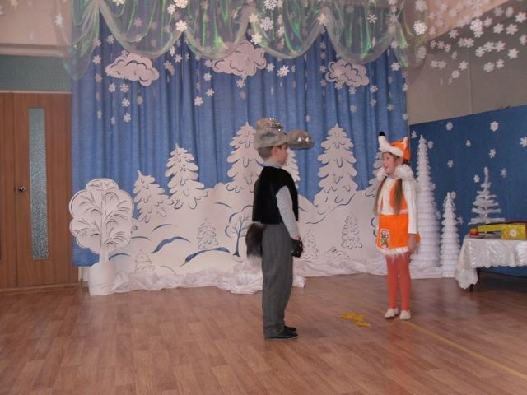
Инсценировка отрывка из сказки « Лисичка-сестричка и Серый Волк»
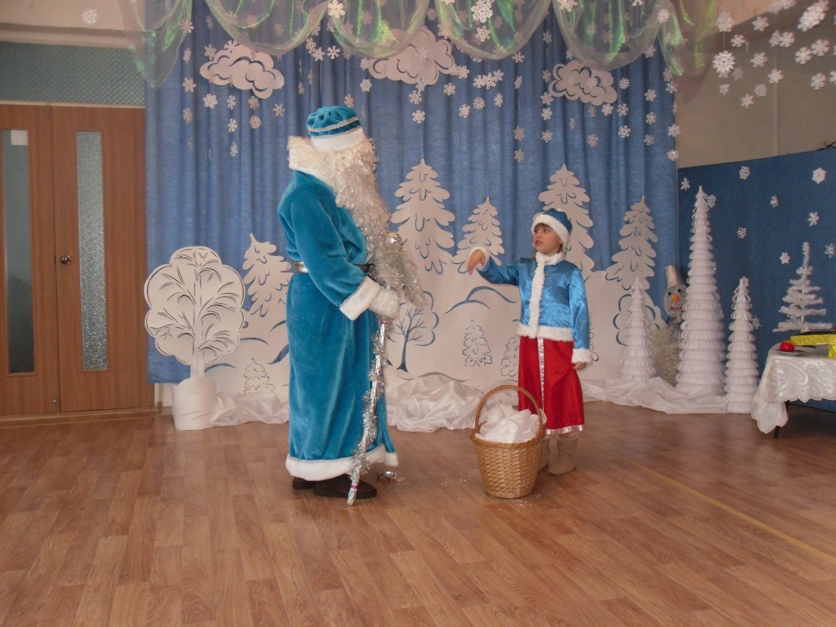
Инсценировка отрывка из сказки «Мороз Иванович»

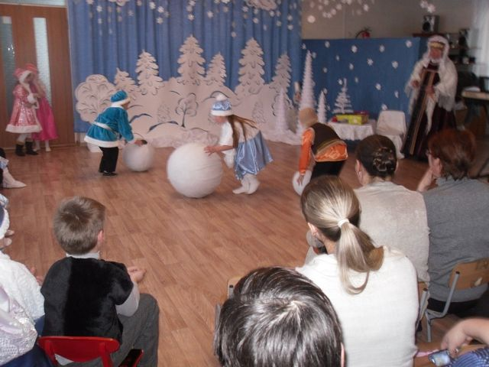
Музыкально-хореографическая композиция «Зимние забавы детей»
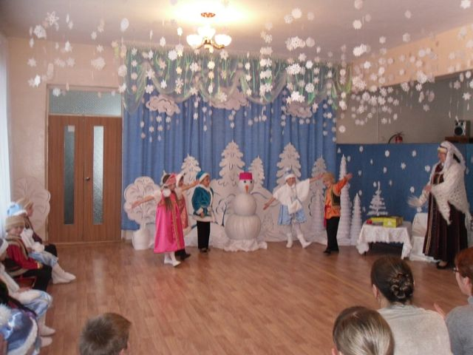
Музыкально-хореографическая композиция «Зимние забавы детей»

